Digitális

Laboratóriumi Gyakorlatok

Jegyzőkönyv

3. gyakorlat

2024. március 7.

Elméleti összefoglaló

A logikai műveletek megismerése után elkezdünk ezen a héten valós problémákkal foglalkozni, összetettebb rendszerekkel bütykölni.

Az első feladat és amivel megismerkedünk ezen a laboron az az úgy nevezett komparátorral. A komparátor egy olyan áramköri rész, ami két értéket összehasonlít és ez alapján valamilyen kimenetet ad. A laboron két különböző komparátort is használni fogunk, egy egyszerű analóg komparátort és egy digitális (logikai komparátort).

Az analóg komparátorra akár úgy is tekinthetünk, mint egy műveleti erősítőre, mivel attól függően, hogy az egyenes bemenete vagy a fordító bemenete az erősebb úgy a legnagyobb vagy legkisebb feszültségét nyújtja a kimenetén. Ez azért hasznos számunkra, mert ha van egy műszerünk (például egy thermisztor) ami adott feszültségbe kódolja az általa rögzített értéket és van egy nominális szint, ami felett vagy alatt szeretnénk ezt a jelet feldolgozni, akkor egy referencia feszültséggel „komparálhatjuk” a berendezésünk feszültségét.

A digitális komparátor egy olyan alkatrész, aminél már szeretünk számértékekről beszélni, mivel úgy képzeljük el, hogy egy 3 bites komparátor két értéket felvehető számot hasonlít össze és konfigurációjától függően megadja, hogy a két szám azonos értékű, vagy ha támogat ilyet, akkor elmondja, hogy melyik irányba „dől” a nagyságrend. Másszóval három kimenete lehet, amiből az egyik az ekvivalenciát a másik kettő az egyes relációkat (kisebb, nagyobbat) jelölik és akkor hordoznak jelet, ha az adott állítás a két szám esetén fennáll. Ahogyan látható az első feladatból is egy komparátor meg meglepően nagy kombinációs hálózatot is tartalmazhat és itt szükség van az egyes módszerek alkalmazására.

Ahogyan a kombinációs hálózatok mérete nő, és számunkra szükség van, hogy ezeket meg is valósítsuk meg kell tanulnunk pár hasznos módszert. A célkitűzésünk az magunk számára, hogy a lehető legkevesebb logikai kaput kelljen felhasználnunk, mivel az pénzbe kerül és a hajunkat is kiakarjuk tépni, ha túlságosan össze-vissza az egész. Miután az igazságtáblát felállítottuk az adott kombinációs hálózati problémánkra, utána kitudjuk szedni az adott mintermeket (ahol igazak a kimenetek) és azon állításokat VAGY kapcsolattal kapunk egy bool állítást, ami megegyezik az áramkörünk kimenetével. Ezt utána különböző bool algebrai módszerekkel egyszerűsíthetjük, de megérheti CNF vagy DNF alakra hozni és ezeket megvalósítani. Általában mondhatjuk, hogy azt éri meg választani, amelyik kevesebb művelettel rendelkezik.

Az utolsó ismeretlen résztvevő ebben a laborban a thermisztor. Ez a csodálatos alkatrész egy olyan egyszerű fizikai alkotmány, ami a hőmérséklet alapján változtatja az ellenállóságát. A mi szempontunkból ez úgy használható fel, hogy a vásárolt thermisztorunknak ismerjük a B értékét és azt (a B értékből következően), hogy az adott hőmérsékleteken milyen lesz a várható ellenállása. A fentebbi analóg komparátornál leírt módszerrel rögtön van lehetőségünk arra, hogy egy adott töréspontról eldönthetjük, hogy alatta vagy felette helyezkedünk el.

Feladatok

1. Feladat

Valósítson meg egy bites komparátort! A komparátor a bemenetén lévő két bináris számot ( és ) hasonlítja össze. Ha a két szám egyenlő, akkor az kimenet az aktív, ha , akkor a kimenet az aktív, ha pedig , akkor a kimenet az aktív. A kimenetek közül csak az egyenlőséget kell megvalósítani hardveresen, a többinek „csak” a kapcsolási rajzát kell felvázolni. (Megjegyzés: a legkönnyebben megvalósítható függvényalakhoz nem a Karnaugh-tábla használatával lehet jutni, hanem a mintermes alak segítségével, megfelelő kiemelésekkel.)

A hálózat bemenetei:

A hálózat kimenete:

|  |  |  |  |  |  |  |
| --- | --- | --- | --- | --- | --- | --- |
| **A1** | **A0** | **B1** | **B0** | **>** | **<** | **=** |
| 1 | 1 | 1 | 1 | **0** | **0** | **1** |
| 1 | 1 | X | X | **1** | **0** | **0** |
| X | X | 1 | 1 | **0** | **1** | **0** |
| 1 | 0 | 0 | X | **1** | **0** | **0** |
| 0 | X | 1 | 0 | **0** | **1** | **0** |
| 1 | 0 | 1 | 0 | **0** | **0** | **1** |
| 0 | 1 | 0 | 0 | **1** | **0** | **0** |
| 0 | 0 | 0 | 1 | **0** | **1** | **0** |
| 0 | 1 | 0 | 1 | **0** | **0** | **1** |
| 0 | 0 | 0 | 0 | **0** | **0** | **1** |

Az igazságtáblában a bemeneteknél az X azt jelöli, hogy oda bármilyen érték kerülhet (0 vagy 1), a hálózat kimenete attól nem fog függeni.

Mintermek

esetben

esetben

esetben

áramkör

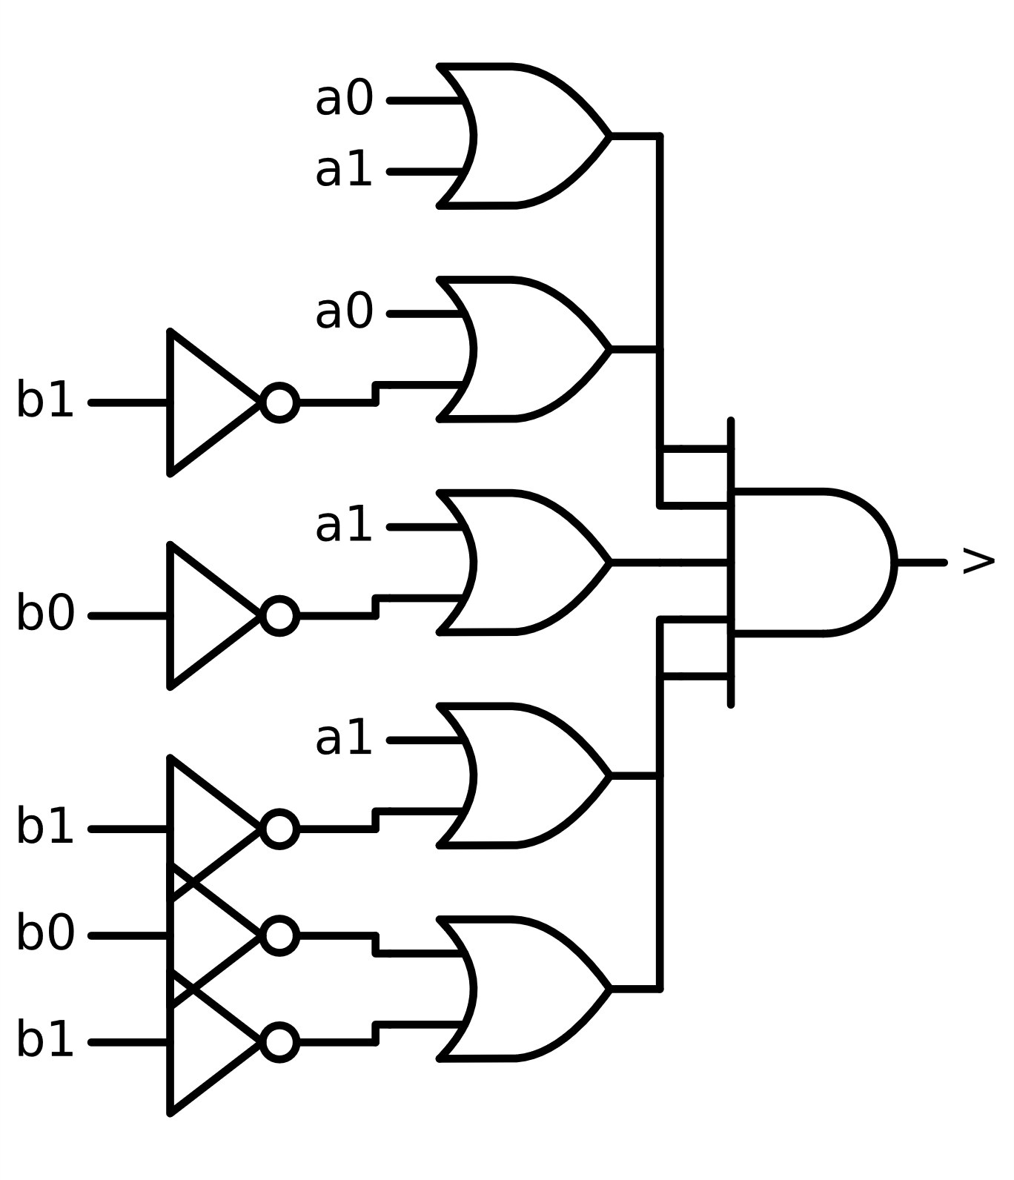

áramkör

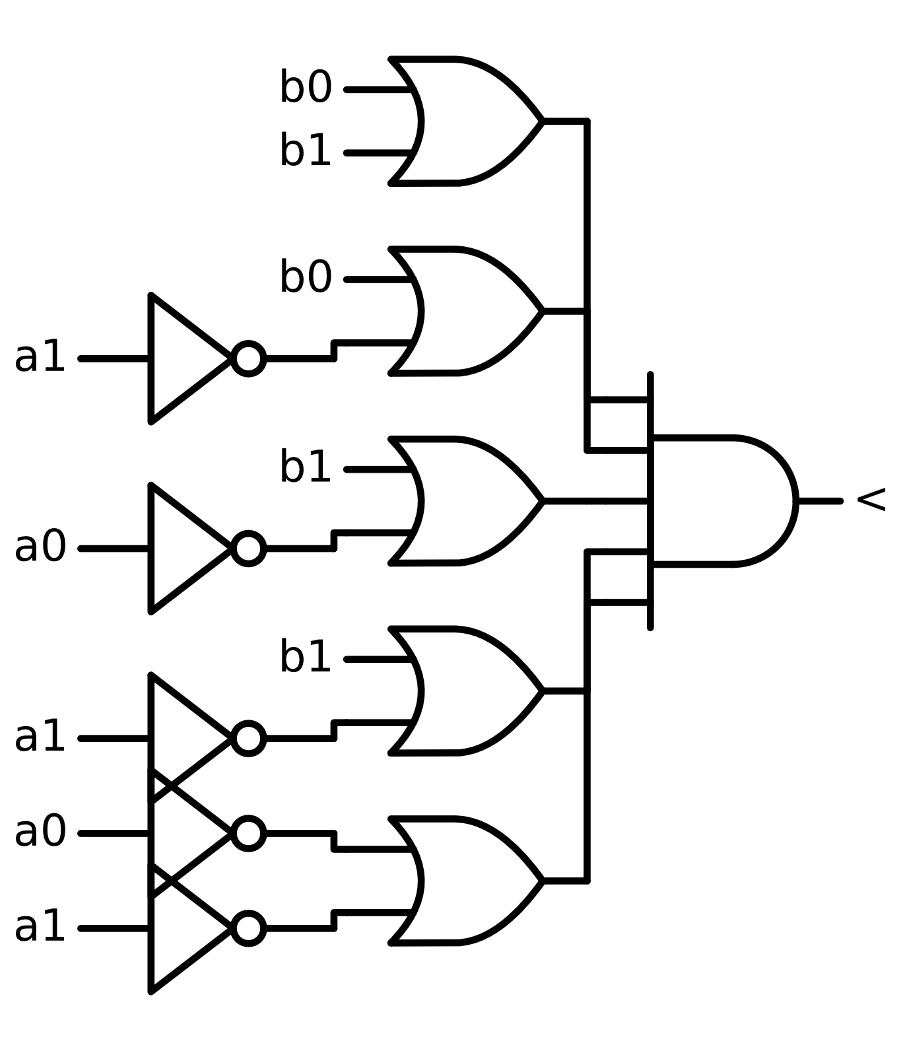

áramkör

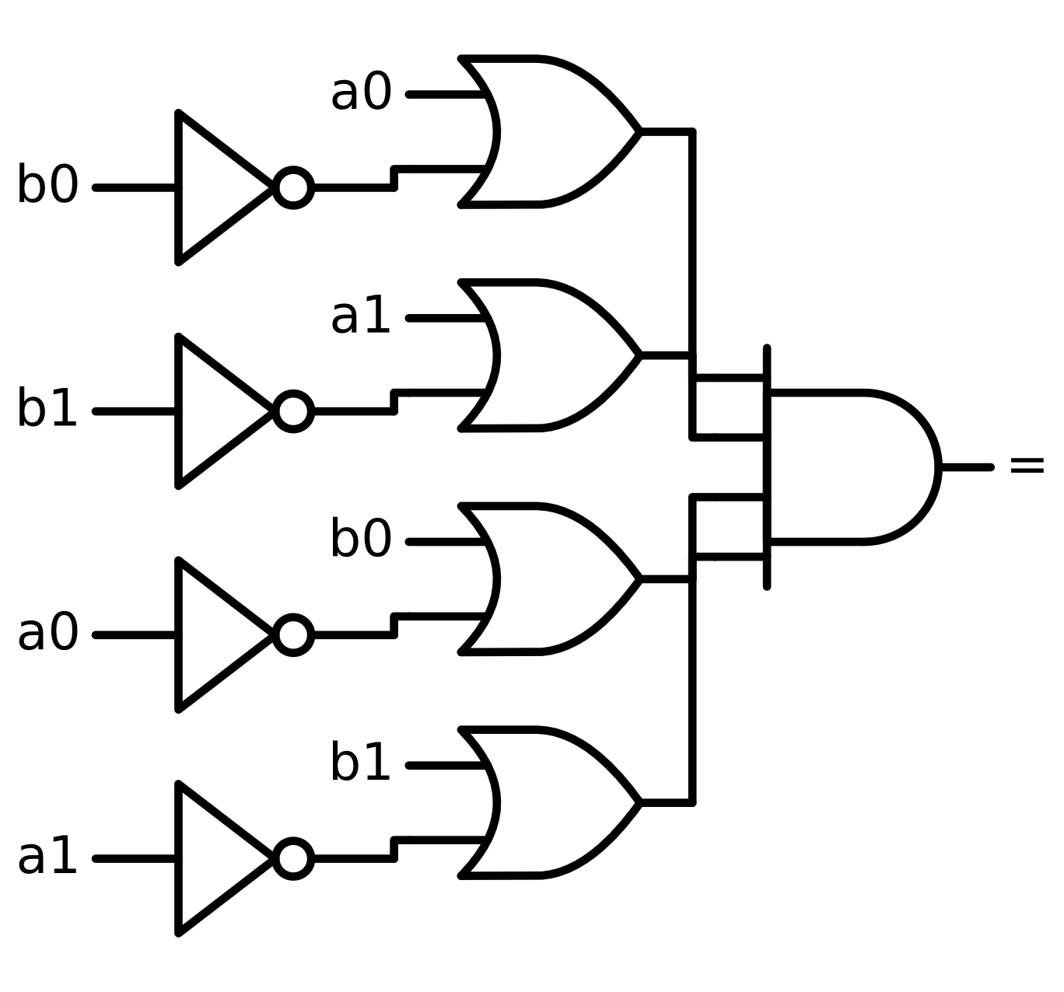

Összeállítva – Szimulátor

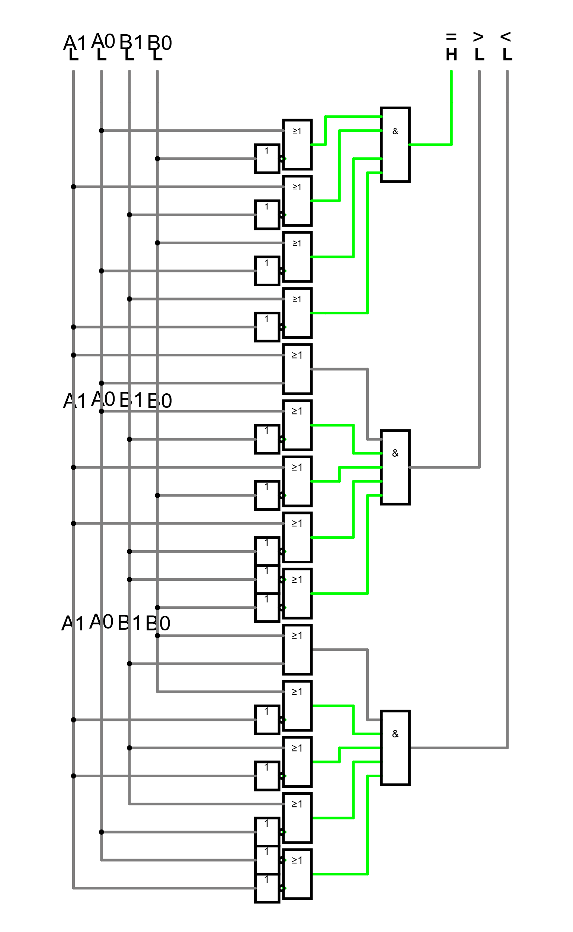

2. Feladat

Építsen egy digitális kulcson alapuló „ajtónyitó” kapcsolást. A helyes kulcs behelyezése esetén egy zöld LED kell világítson, hibás kulcs behelyezése esetén pedig a piros. Ha a kulcs nincs bedugva, egyik LED se világítson. A kulcs 4 bites, egy külön panelen van megvalósítva, a kívánt kombinációt pedig jumperekkel lehet beállítani. A kapcsolás kivitelezéséhez 74LS85 4 bites komparátort használja!

A csatlakozóval kapcsolódhat az áramkörhöz, a csatlakozó pedig a kívánt kombináció kiválasztására szolgál.

Áramkörterv – Szimulátor

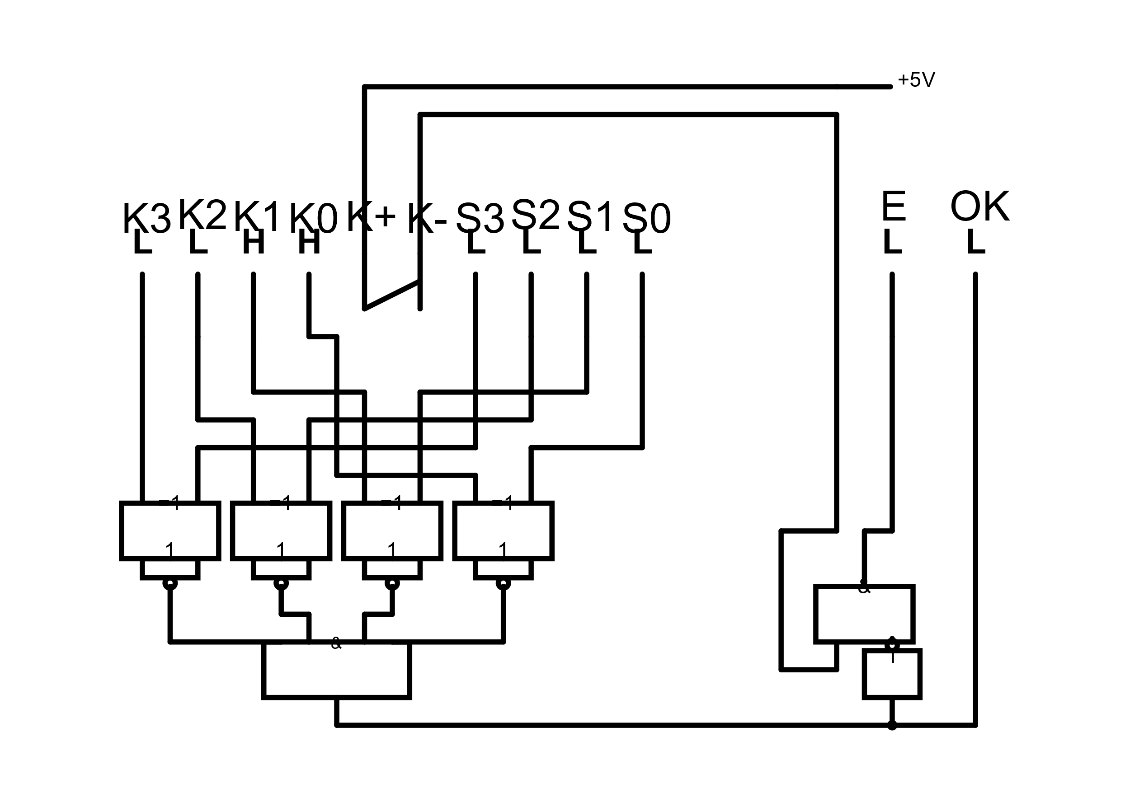

3. Feladat

Készítsen áramkört, amely egy megadott hőmérsékletintervallum esetén zölden, e felett pedig piros színnel világít.

A hőmérséklet mérése termisztorral történik, a kívánt hőmérsékleteket a kéz melege szolgáltatja, sima érintés esetén a zöld LED világítson, erős szorítás esetén pedig a piros. Az analóg jel digitális jellé való átalakítására a LM339 komparátort használja (figyeljen a felhúzó ellenállásra).

Adatlapellenőrzés

A thermisztorunk adatlapja alapján megállapítottuk, hogy a  **érték** .

A következő ábra nagyjából reprezentálja az összefüggést az ellenállás és a hőmérséklet között (az adatokat az adatlap alapján vizualizáltuk).

Módszer

A grafikonról leolvasható, hogy 26-27°C környékén (fekete vonal) nagyjából az ellenállása. Ez a hőmérséklet nagyjából az emberi kéz hőmérséklete. Tehát ha csinálunk egy referencia ellenállású ágat, ahol azonos feszültséget küldünk át, mint a themistoron, és összehasonlítjuk az LM339 chippel, akkor kisebb hőmérsékleten a themistor ága nagyobb lesz ellenkező esetben kisebb.

Áramkörterv – Szimulátor

